**ENRIQUE CABRERA**

**Grado: Segundo año, Básico Madurez / A**

**Matemática: Segunda unidad**

**Lección 1 : Proporcionalidad**

**Investiga en Internet 5 aplicaciones en la vida diaria de las operaciones directamente proporcionales**

Se puede relacionar:

1. **El peso de una persona con la talla de ropa que usa.**

**Comentario personal:** Existen personas delgadas, gorditas, altas y bajitas.

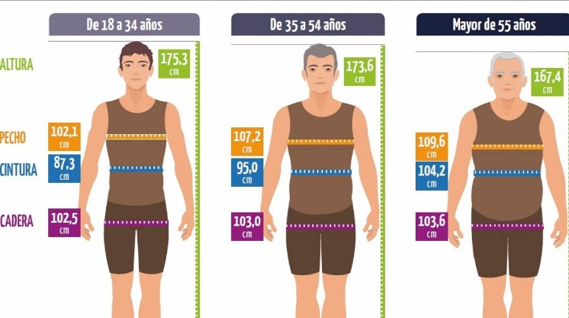

1. **El número de albañiles trabajando con el tiempo que tardan en terminar la obra.**

**Comentario:** Si en varios trabajadores laborando en un proyecto, hay más posibilidades de finalizar el trabajo antes del tiempo.

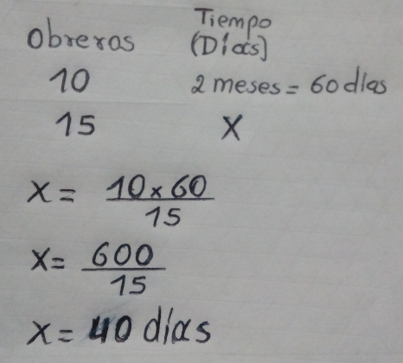

1. **El número de plátanos con el número de cajas necesarias para colocarlos.**

**Comentario:** Los trabajadores no tienen colocar más producto en las cajas que son para el uso del plátano.

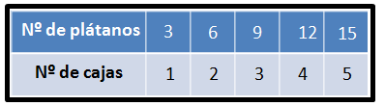

* 1. **La distancia entre dos pueblos con el tiempo que se tarda en ir de uno a otro.**

**Comentario:** ver los kilómetros que hay entre los dos pueblos.

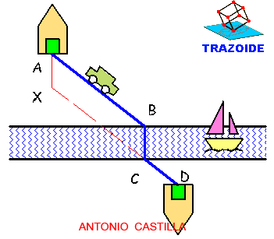

**Investiga 5 aplicaciones inversamente proporcionales. Sigue escribiendo en el documento creado e ilustra cada aplicación**

1. Proporcionalidad inversa
2. Proporcionalidad directa
3. Regla de tres
4. Magnitudes inversamente
5. Problemas